**Nhôù Veà Xoùm Môùi Naêm Xöa**

***Vũ Kim Lão Nhân***

Ðịa danh Xóm Mới không rõ xuất hiện tự bao giờ và do ai đặt? Có lẽ không người nào có thể giải đáp một cách chính xác được. Ngày nay Xóm Mới không còn là một xóm mới nữa, mà Xóm Mới đã trở thành một xóm cũ tự mấy 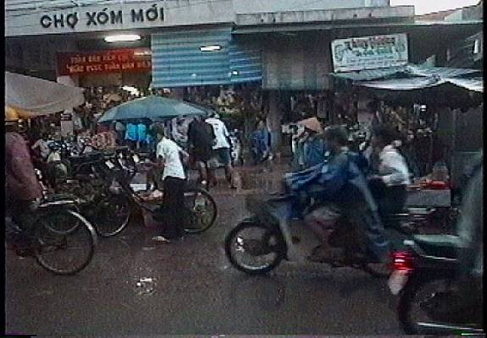chục năm qua rồi. Nhưng địa danh Xóm Mới vẫn tồn tại trong lòng người Việt Nam. Dù sống ở trong nước hay hải ngoại, mỗi khi nghe đến địa danh Xóm Mới thì ai nấy cũng đều nghĩ đến một vùng ngoại ô ở không xa Sài Gòn và gồm toàn dân Bắc Kỳ di cư, nơi nổi tiếng sản xuất pháo cùng với món “**Mộc Tồn**” nổi tiếng rất là "quốc hồn quốc túy".

*“Mộc tồn là món cầy tơ,  
Mắm tôm, mẻ, xả, lá mơ, củ riềng,  
Húng thơm, húng quế giao duyên,  
Bánh đa, chanh, ớt, nhóm liền lò than,  
Chả chìa, thịt luộc bắt ham,  
Tiết canh, sườn nướng, thênh thang lòng, dồi,  
Xáo ninh, rựa mận đầy nồi.  
Thêm tái áp chảo, lại thồi chả chiên,  
Cạn chai rượu thuốc ngả nghiêng,  
Quốc hồn, quốc túy, lưu truyền nhân gian.”*

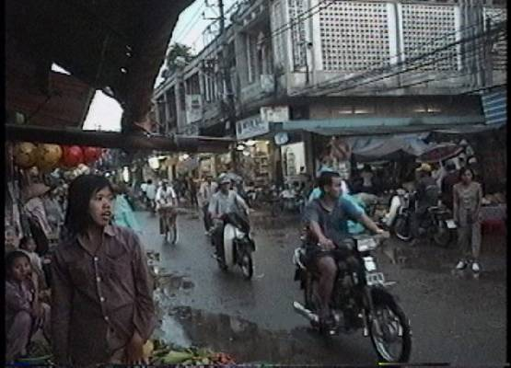 - *Dương Toàn Thịnh*

Mùa Thu năm 1954, đất nước Việt Nam thân yêu bị phân chia thành hai miền Nam-Bắc cách biệt với hai thể chế chính trị đối lập. Tháng chín năm đó, gia đình tôi từ giã Hà Nội để vào Nam sinh sống. Tạm trú trong thành phố Sài Gòn được vài tuần lễ thì Tổng Ủy Di Cư mở thêm một trại định cư tại Xóm Mới. Xóm Mới chỉ cách tỉnh lỵ Gia Ðịnh khoảng năm cây số, nhưng nếu hỏi thăm bác tài xế taxi hay xích lô thì chẳng ai rõ ở đâu. Nếu gặp một bác xà ích xe ngựa lâu năm trong nghề thì cũng chỉ được trả lời một cách rất lơ mơ: "Qua nghe nói Sớm Mới ở miệt Gò Dấp chi đó". Có hỏi thêm thì chỉ được đáp lại bằng cách lắc đầu quầy quậy với mấy tiếng: "Qua cũng không rõ lắm".

Gia đình tôi là một trong số những người di cư tị nạn đầu tiên tới Xóm Mới. Mấy tháng đầu, mọi người tạm trú trong những căn nhà làm vội vàng lợp tôn bao quanh bằng những tấm phên tre sơ sài. Có hôm ban ngày trời nóng bỏng, đêm xuống khí hậu lại khá lạnh, khiến cho những ông già bà cả Bắc Kỳ tị nạn chưa quen với thời tiết miền Nam nên rất khó chịu, càng nặng lòng nhớ về cố hương miền Bắc xa vời.

Bấy giờ Xóm Mới chỉ là một vùng hoang địa, xa xa lác đác một vài căn nhà của đồng bào địa phương ẩn sau những vườn cây xanh tốt. Hàng ngày Phủ Tổng Ủy Di Cư tiếp tục đưa đồng bào tị nạn tới Xóm Mới, có ngày bẩy tám chục, có ngày hơn trăm và có ngày tới hơn ba trăm người. Về phương diện hành chính, trại di cư Xóm Mới thuộc xã An Nhơn, quận Gò Vấp. Mỗi khi có việc, đồng bào phải đi bộ lên văn phòng xã gọi là "nhà làng" xa trại hơn một cây số. Khi đó vị xã trưởng là ông Nguyễn Văn Phước người địa phương, lúc nào cũng cầm lọ dầu gió lên mũi hít. Còn nhớ con dấu của Hội đồng nhà làng có ba chữ quốc ngữ "An Nhơn Xã".

Ðến cuối năm 1954, dân số trại định cư Xóm Mới đã lên đến bốn nghìn, nhưng Chính phủ vẫn tiếp tục đổ dồn dân di cư tới Xóm Mới. Ðông người mới đến nên cán bộ làm nhà không kịp, nhiều gia đình đã phải dùng những tấm tôn gác vào bên cạnh những mái nhà để làm nơi trú ẩn. Dân Xóm Mới ban đầu nay nhiều cụ đã về chầu tiên tổ, còn những người trẻ tuổi chắc ít ai nhớ đến những ngày mới thành lập trại.

Dân số khu vực Xóm Mới đã tăng trưởng thật nhanh chóng. Khi chương trình định cư dân Bắc Việt tị nạn chấm dứt, Xóm Mới chưa đầy 10,000 người. Nhưng rồi ngoài số trẻ nhỏ mới sinh, lại có nhiều gia đình khác đến cư ngụ tại Xóm Mới. Trước khi thời thế đổi thay vào hồi cuối tháng Tư năm 1975, vùng Xóm Mới có khoảng 15,000 người, nhưng nay con số đó đã lên đến trên 50,000.

Nói đến Xóm Mới - Gò Vấp, có lẽ nhiều người nghĩ khu vực này chỉ toàn gồm người "Bắc Kỳ di cư". Nhưng trong thực tế, ngay từ năm 1954, ngoài những người Bắc Kỳ di cư tị nạn, còn có người địa phương mà trong cuộc chiến -đã phải bỏ xã An Nhơn lên Sài Gòn hay các nơi khác, đến nay thanh bình đã trở lại quê cũ làm ăn và tái lập nghiệp trong vùng Xóm Mới trên phần đất của tổ tiên. Nhưng những đồng bào chính tông này không ở chung với khu vực định cư, mà chỉ sống ở sát trại di cư.

Ngay từ ban đầu, trại di cư Xóm Mới gồm hầu hết những người gốc các tỉnh phía bắc vĩ tuyến 17. Qua những tài liệu, những hồ sơ dân số nhập trại hồi năm 1954-1955, chúng tôi thấy người tới Xóm Mới quê ở đủ các tỉnh: Lạng Sơn, Cao Bằng, Thái Nguyên, Hà Ðông, Nam Ðịnh, Hà Nội, Bắc Giang, Yên Bái, Hưng yên, Thái Bình, Hải Phòng, Ninh Bình, Kiến An, Hải Dương, Hòa Bình, Phú Thọ, Quảng Yên, Thanh Hóa, Hà Tĩnh, Nghê An, thậm chí có cả người sinh ở Quảng Nam và Huế. Tò mò hỏi chuyện thì được biết những gia đình tuy gốc người nguyên quán phía Nam sông Bến Hải, nhưng trước đã ra Bắc lập nghiệp, nay cũng theo làn sóng di cư chạy vào Nam tị nạn Cộng sản và cũng được Phủ Tổng Ủy Di Cư đưa đến tạm trú tại Xóm Mới rồi định cư luôn tại đây.

Ngay từ lúc ban đầu cũng như sau này, dân chúng Xóm Mới không phải chỉ gồm những người Công Giáo miền Bắc di cư, mà có nhiều người theo các tôn giáo khác như: Tin Lành, Phật Giáo... hay không phải là tín đồ của một tôn giáo nào mà chỉ là đạo thờ kính ông bà tổ tiên. Nhưng nhiều người vẫn ngộ nhận Xóm Mới là khu toàn tòng Công Giáo. Sự hiểu lầm 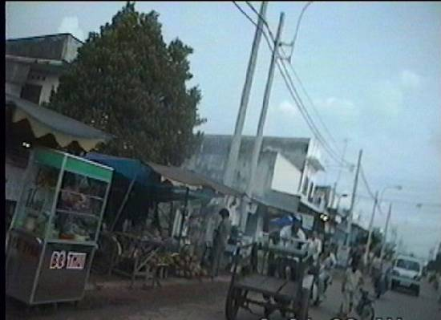này cũng có lý do, vì khách lạ đặt chân đến khu vực Xóm Mới thì thấy rất nhiều nhà thờ, và nhà cửa của giáo hữu thường ở chung quanh nhà thờ xứ đạo mình.

Trước tháng Tư năm 1975, Xóm Mới cũng có một ngôi chùa nổi tiếng là chùa Tiên Long ở tại khu Một (hồi di cư, Xóm Mới được chia ra thành từng Khu từ Một đến Tám). Vào những ngày sóc vọng trong tháng, các Phật tử trong vùng thường đến chùa lễ bái đông đảo. Chùa chỉ có các bà vãi và sư nữ trụ trì chứ không có sư nam, chỉ riêng những ngày lễ vía hay các dịp đặc biệt thì sư ông mới đến hành lễ hay thuyết pháp. Khu vực Xóm Mới còn có một Thánh Thất Cao Ðài ở cách chùa Tiên Long khoảng nửa cây số về hướng Bắc trên đường đi Thông Tây Hội, nhưng cơ sở này là của người địa phương. Thành phần gốc dân Xóm Mới tuy phức tạp, như câu tục ngữ "chín người mười phương", và tùy theo các tôn giáo khác biệt nhưng vẫn sống vui vẻ hòa nhã với nhau, không hề xẩy ra sự xích mích hay chia rẽ vì lý do tôn giáo hay nguồn gốc.

Không rõ Xóm Mới có phải là nơi "đất lành chim đậu" như lời các cụ xưa thường nói, nhưng chỉ sau dăm năm thành lập, trại di cư Xóm Mới đã trở thành khu vực sầm uất, nhà cửa san sát, và càng ngày càng có nhiều người đến ở vùng này. Ai nấy đều có đời sống vật chất tương đối ổn định với những nghề nghiệp khác nhau, từ người làm ruộng, kẻ buôn bán, dạy học, cho đến những công chức, binh lính, sĩ quan hay các nghề mưu sinh tự do khác.

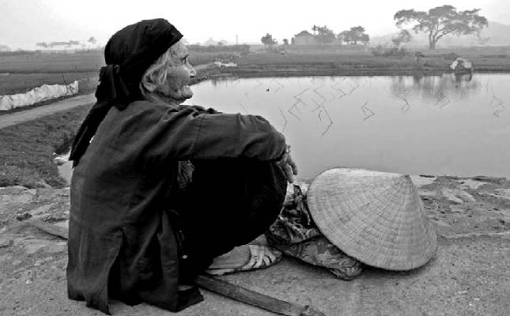Xa cách Xóm Mới đến nay đã một phần tư thế kỷ, nhưng lòng vẫn nhớ về Xóm Mới. Những kỷ niệm vui buồn cùng với những khuôn mặt thân yêu vẫn không bao giờ phai mờ trong trí nhớ. Ước mong ngày nào đó, như đàn chim lạc tìm về tổ ấm, những người chúng ta một thời đã sống ở Xóm Mới, sẽ cùng nhau trở về để cùng chung sống tại nơi quê cũ dấu yêu.

*California, Tiết Lập Ðông Canh Thìn*

**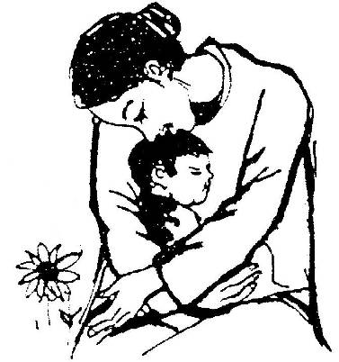   
 Trung  
 Thu  
 Nhớ  
 Mẹ**

***Chí-Tâm***

Trung Thu sắp về, lại nhớ đến một kỷ niệm buồn về Mẹ...

Hồi xưa Mẹ rất ghét ăn bánh Trung Thu, cứ bảo là "cái ma cái quỷ!" Thành ra bao nhiêu bánh xịn Mẹ chỉ cắt ra để cho con cháu ăn, chứ Mẹ không bao giờ ăn.

Thế mà năm ấy, có cái xe đẩy bán bánh "Đại Hạ Giá " đi ngang qua, Mẹ cứ đòi mua ăn thử cho bằng được, "để xem nó ra làm sao" và... tấm tắc khen "cũng ngon đáo để!" Trời, bánh xịn thì không thèm, bánh "củ mì" thì lại khen nức nở! Dù sao Mẹ cũng đã biết bánh Trung Thu ngon như thế nào rồi. Và sau đó chỉ vài ngày là Mẹ đi xa mãi mãi... Chắc là Mẹ đã mang theo cái hương vị ngọt ngào của bánh Trung Thu...

**Từ Biệt**

***Nhất-Lan***

Kỷ niệm về Mẹ thì nhiều vô hạn, mỗi người mỗi khác... Nhưng tôi chỉ nhớ mãi ngày Mẹ tiễn vợ chồng tôi cùng hai đứa con nhỏ đi vượt biên vào sáng sớm ngày 29 tháng 12 năm 1981. Sau khi cả gia đình tôi đã lên xe xích-lô và đi được một khoảng xa, ngoái cổ lại thì... Trời ơi! Mẹ tôi đang ngồi bệt xuống đất, tựa vào cột đèn ở bến xe và lấy vạt áo lau nước mắt. Lúc đó, người ra đi và người ở lại không có hy vọng gặp lại nhau nữa.

Chúng tôi được định cư tại Mỹ sau hơn một năm tị nạn trên đất Thái Lan. Mẹ tôi, một người phụ nữ chỉ được học tới lớp 2 trường làng, vẫn thường viết thư qua thăm hỏi chúng tôi. Những lá thư của Mẹ, tuy câu chữ hơi vụng về và sai chính tả, nhưng còn hay hơn những áng văn chương tuyệt tác vì chứa đựng cả “biển Thái Bình dạt dào”...

Sau này, chúng tôi được biết anh Hai tôi bên Pháp đã dặn cậu Út còn ở với Mẹ bên Việt Nam là không được sửa bất cứ lá thư nào của Mẹ. Cậu Út kể là Mẹ “sợ tụi nó cười tao” nên bắt cậu phải đọc lại rõ ràng từng lá thứ Mẹ cặm cụi viết cả hai hay ba ngày mới xong. Vậy là cậu phải ráng đọc cho khéo để Mẹ khỏi nghi ngờ - từ nào sai thì đọc cho đúng, câu nào không có chấm phẩy gì hết thì thêm dấu vô đọc cho xuôi tai... Và cho đến bây giờ, chúng tôi vẫn gìn giữ và trân quý từng lá thư Mẹ gửi từ quê nhà xa muôn ngàn trùng.